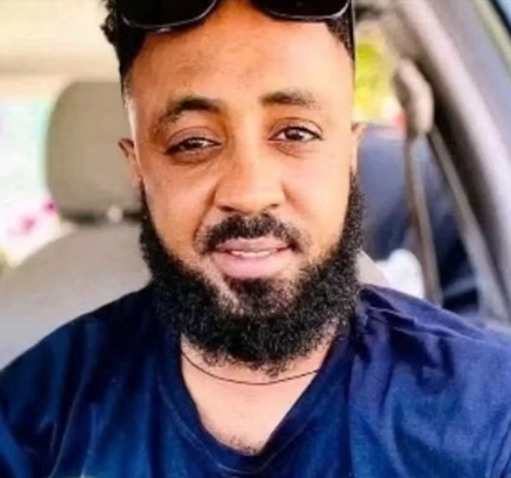
Ethiopische fotograaf al meer dan een jaar spoorloos
Filmon Gebrehiwot Hagos is 33 jaar, getrouwd en vader van twee kinderen. Hij heeft een eigen filmproductiebedrijf en maakt onder andere reportages voor het nieuws. Ook werkte hij aan een documentaire over de oorlog in Ethiopië en de mensenrechtenschendingen die daarbij plaatsvonden.
Sinds 10 augustus 2025 heeft niemand Filmon nog gezien. Zijn familie ging die dag meteen naar de politie voor hulp. Meer dan een jaar later hebben de autoriteiten nog steeds niet laten weten of er onderzoek naar zijn verdwijning wordt gedaan. Er zijn ernstige zorgen dat de autoriteiten hem hebben laten verdwijnen vanwege zijn werk aan de documentaire.

Het is de bedoeling dat u zowel naar de overheid als naar de ambassade een brief stuurt. De ambassade moet deze brieven doorzenden waardoor de boodschap tweemaal aankomt. Frankeren voor alle landen behalve Nederland met een zegel Internationaal 1.

Goed bericht:
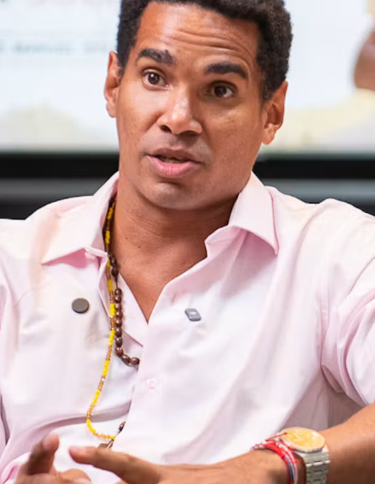
Cubaanse kunstenaar ontvangt meer dan 27.000 solidariteitsbrieven
Tijdens een besloten bijeenkomst in Miami ontving Luis Manuel Otero Alcántara meer dan 27.000 solidariteitsbrieven van Amnesty-aanhangers. De Cubaanse kunstenaar zat vijf jaar onterecht in de gevangenis. Hij werd recent naar de Verenigde Staten gestuurd om daar in ballingschap te leven.
Luis Manuel Otero Alcántara verdedigt met zijn kunst de vrijheid van meningsuiting en stelt inperkingen van de artistieke en maatschappelijke ruimte in Cuba aan de kaak. Hij is door Amnesty International uitgeroepen tot gewetensgevangene en werd in juni 2022 veroordeeld tot vijf jaar gevangenisstraf, nadat hij in juli 2021 willekeurig was vastgezet. Na bijna vijf jaar onterecht van zijn vrijheid te zijn beroofd, werd hij in juli 2026 vrijgelaten en gedwongen in ballingschap te gaan.

To: Minister of Justice of Ethiopia
H.E. Mrs. Hanna Arayaselassie
E-mail: info@justice.gove.et

Copy to: Embassy of Ethiopia in Brussels
Avenue de Tervuren 64
1040 Brussel
E-mail: info@ethiopianembassy.be

Driebergen, ……………………………

Dear Minister,

I am deeply concerned about human rights defender, photographer, videographer Filmon Gebrehiwot Hagos, who disappeared Adihawusi, Mekelle, Tigray on 10 August 2025. There have been no confirmed sightings of him since. His fate and whereabouts remain unknown.

There are serious concerns that Filmon has been subjected to an enforced disappearance and may have been targeted because of his human rights work documenting the impact of the Tigray conflict between 2020-2022 including human rights violations.

I urge you to ensure a prompt and effective investigation into his disappearance and whereabouts. If Filmon is being held by the authorities, I call on you to ensure his immediate release.

Yours sincerely,

…………………………………
……………………………….
………………………………
The Netherlands.

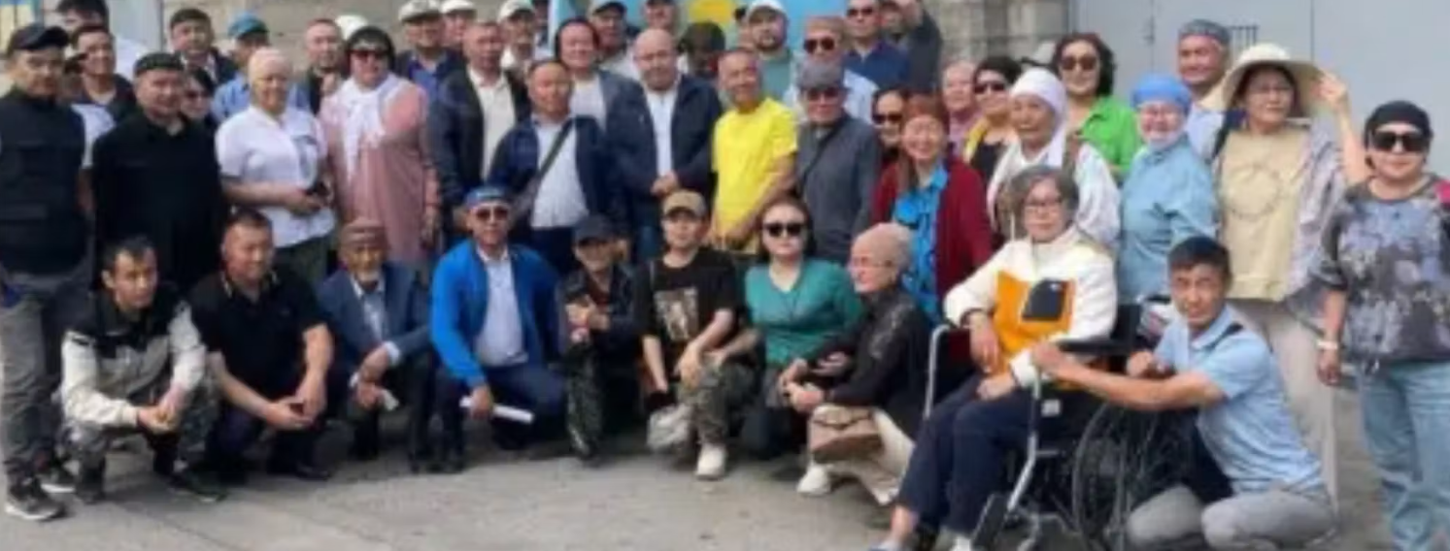
Kazachstan: geef activisten nú medische zorg
Op 13 april 2026 legde een rechtbank in Kazachstan elf leden van Nagyz Atajurt een gevangenisstraf van vijf jaar op. De mensenrechtenorganisatie komt op voor etnische Kazakken en andere Turkse minderheden in de Chinese regio Xinjiang. De activisten werden veroordeeld nadat zij deelnamen aan een vreedzaam protest bij de grens tussen Kazachstan en China.
Drie van hen hebben ernstige gezondheidsproblemen. Tursynbek Kabi lijdt aan ernstig gehoorverlies en chronische pijn. Batyrbek Baigazy heeft dringend een oogoperatie nodig. Yerbol Nurlybayev heeft een ernstige nierziekte en specialistische medische behandeling nodig.
Het is de bedoeling dat u zowel naar de overheid als naar de ambassade een brief stuurt. De ambassade moet deze brieven doorzenden waardoor de boodschap tweemaal aankomt. Frankeren voor alle landen behalve Nederland met een zegel Internationaal 1.
Goed bericht:
Cubaanse kunstenaar ontvangt meer dan 27.000 solidariteitsbrieven
Tijdens een besloten bijeenkomst in Miami ontving Luis Manuel Otero Alcántara meer dan 27.000 solidariteitsbrieven van Amnesty-aanhangers. De Cubaanse kunstenaar zat vijf jaar onterecht in de gevangenis. Hij werd recent naar de Verenigde Staten gestuurd om daar in ballingschap te leven.
Luis Manuel Otero Alcántara verdedigt met zijn kunst de vrijheid van meningsuiting en stelt inperkingen van de artistieke en maatschappelijke ruimte in Cuba aan de kaak. Hij is door Amnesty International uitgeroepen tot gewetensgevangene en werd in juni 2022 veroordeeld tot vijf jaar gevangenisstraf, nadat hij in juli 2021 willekeurig was vastgezet. Na bijna vijf jaar onterecht van zijn vrijheid te zijn beroofd, werd hij in juli 2026 vrijgelaten en gedwongen in ballingschap te gaan.

To: Prosecutor General of the Republic of Kazakhstan Berik Nogayuly Assylov
14 Mangilik El Avenue, Astana
010000
Republic of Kazakhstan

Copy to: Ambassade van de Republiek Kazachstan
H.E. Akan Rakhmetullin
Badhuisweg 91
2587 CE
Den Haag
E-mail: hague@mfa.kz

Driebergen, ……………………………….

Dear Prosecutor General,
The conviction of 19 Nagyz Atajurt members for participating in a peaceful protest raises serious concerns about the rights to freedom of expression and peaceful assembly.

There is also concern about the health of three imprisoned activists. Tursynbek Kabi suffers from severe hearing loss and chronic pain, Batyrbek Baigazy urgently needs eye surgery, and Yerbol Nurlybayev requires specialist treatment for a serious kidney disease.

I urge you to overturn the convictions of all 19 Atajurt members and immediately release those who remain imprisoned. Pending their release, I urge you they receive the medical care they urgently need.

Yours sincerely,

…………………………………
…………………………………
………………………………..
The Netherlands.

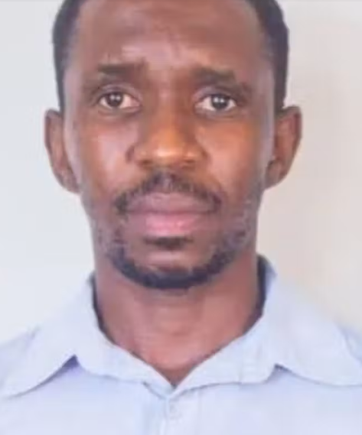
Lesotho: journalist ontvoerd en mishandeld
In de avond van 5 september drongen onbekenden het huis binnen van journalist en mensenrechtenactivist Kananelo Boloetse in Maseru, de hoofdstad van Lesotho. Ze boeiden hem, plakten zijn mond dicht met ducttape en namen hem mee in een auto. Ze ondervroegen hem over zijn werk, mishandelden hem en bedreigden hem met de dood als hij over de ontvoering zou praten. Daarna lieten ze hem zwaargewond achter, 24 kilometer van zijn huis. Een duidelijke boodschap: zwijg.

Nog steeds in gevaar
In de uren voor zijn ontvoering reed een zilverkleurige auto meerdere keren door zijn straat en stopte tegenover zijn woning. Mogelijk werd hij in de gaten gehouden. Na de aanval is Kananelo in het ziekenhuis behandeld. Hij loopt nog steeds het risico opnieuw te worden aangevallen.

Het is de bedoeling dat u zowel naar de overheid als naar de ambassade een brief stuurt. De ambassade moet deze brieven doorzenden waardoor de boodschap tweemaal aankomt. Frankeren voor alle landen behalve Nederland met een zegel Internationaal 1.
Goed bericht:
Cubaanse kunstenaar ontvangt meer dan 27.000 solidariteitsbrieven
Tijdens een besloten bijeenkomst in Miami ontving Luis Manuel Otero Alcántara meer dan 27.000 solidariteitsbrieven van Amnesty-aanhangers. De Cubaanse kunstenaar zat vijf jaar onterecht in de gevangenis. Hij werd recent naar de Verenigde Staten gestuurd om daar in ballingschap te leven.
Luis Manuel Otero Alcántara verdedigt met zijn kunst de vrijheid van meningsuiting en stelt inperkingen van de artistieke en maatschappelijke ruimte in Cuba aan de kaak. Hij is door Amnesty International uitgeroepen tot gewetensgevangene en werd in juni 2022 veroordeeld tot vijf jaar gevangenisstraf, nadat hij in juli 2021 willekeurig was vastgezet. Na bijna vijf jaar onterecht van zijn vrijheid te zijn beroofd, werd hij in juli 2026 vrijgelaten en gedwongen in ballingschap te gaan.

To: Prime Minister of the Kingdom of Lesotho
The Right Honourable Samuel Ntsokoane Matekane
Office of the Prime Minister
Maseru, Lesotho
E-mail: contact.centre@gov.ls

Copy to: Ambassade van het Koninkrijk Lesotho
Generaal Wahislaan 45
1030 Schaarbeek, België
E-mail: lesothobrussels@gmail.com

Driebergen, ………………………….

Dear Prime Minister,

I am deeply concerned about the safety of journalist and human rights defender Kananelo Boloetse, who was abducted, assaulted and threatened with death on 5 September 2026 because of his work.

Although he reported the attack to the police, no arrests have been announced. This raises serious concerns about his ongoing safety and the protection of journalists and human rights defenders in Lesotho.

I urge you to ensure Kananelo Boloetse is protected from further threats and attacks and to order a prompt, independent and impartial investigation into the attack and bring those responsible to justice.

Yours sincerely,

………………………………..
……………………………….
………………………………
The Netherlands

